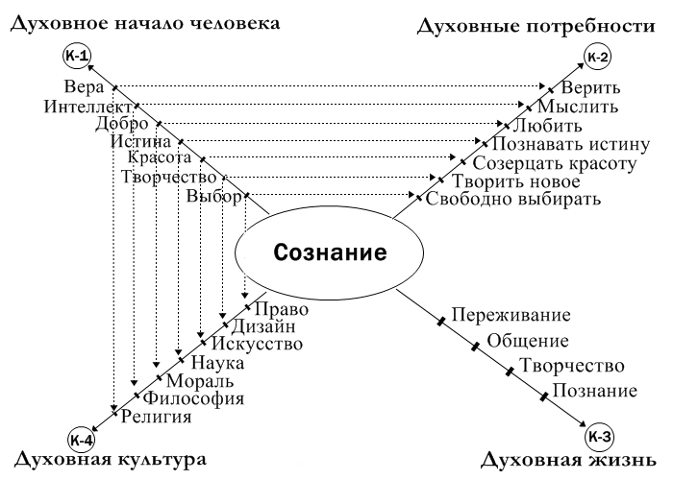

Все знают, что «информация, произведшая впечатление на человека или пробудившая интерес к ней, запоминается полно». Но обучение, как и сама жизнь, строится не только на интересе. Воспитание таких качеств личности, как осознание необходимости, долга, ответственности, трудолюбия, обязательно входит в педагогическую функцию учителя.

Считается, что в процессе познания в памяти обучающихся удерживается:
• 10% того, что они читают;
• 26% того, что они слышат;
• 30 % - что видят;
• 50% - что видят и слышат;
• 70% - что обсуждают с другими;
• 80% - что основано на личном опыте;
• 90% - что они проговаривают, в то время как делают;
• 95% - чему они обучаются сами.

С 80-х годов я концептуально придерживаюсь педагогики сотрудничества, творчески осмысливая ее применительно к своему предмету «Основы духовной культуры». В арсенале современного учителя много способов активизации учебной деятельности детей на уроке. Созданная учителем при разработке темы логико-смысловая модель «Сознание», снова воссоздается на доске по ходу изучения темы с привлечением учащихся.

По идее В. Э. Штейнберга, схемы включают два компонента: смысловой – в виде основных терминов по изучаемой теме и логический – организующий эти термины-понятия в
семантически связную систему и поддерживающий мышление и память.
Такой каркас ЛСМ, в виде лучевой и сетевой графики, связан с морфологическими особенностями мозга человека, структура которого – радиально-концентрическая. Природная организация материи имеет такие же свойства:
солярность – многолучевая структура (солнце) и
фрактальность – сеточная, т.е. матричная, структура (снежинки). Поэтому и представления человека о многомерности окружающего мира выражаются в радиально-круговых символах схем, в распространенных фразеологизмах: «рассмотреть круг вопросов», «разложить по полочкам», «танцевать от печки», «завязать узелок на память», «привести знания в систему», «увидеть все как на ладони».
В центре ЛСМ помещается условный фокус внимания: тема (проблема, задача). От него исходят лучи системы координат, обозначающие разделы/направления изучения темы. Положение Точки на линии координат обозначают количество и иерархию значимых элементов содержания раздела. Ключевые слова в процессе объяснения разворачиваются в понятия. Линии матрицы устанавливают связи между понятиями. Таким образом, обучающиеся сначала получают представление об объекте познания, а затем осмысливают и описывают его. Из суждений формируется умозаключение.
В гуманитарных предметах ученику очень трудно удержать в памяти большой объем информации, получаемой в вербальной форме. Дидактическая эффективность методики применения логико-смысловых моделей в обучении заключается в следующем:

• активизируются левое (образное) и правое (рациональное) полушария мозга. Происходит
целостное отражение действительности в образах-моделях,
• реализуется метод визуальной опоры мышления, развивается устная речь,
• приводится в систему обилие входящей в сознание информации,
• облегчается запоминание и понимание учебного материала,
• развивается абстрактное мышление,
• формируется способность к логическим умозаключениям,
• осуществляется внутри личностное развитие учителя и учащегося.
ЛСМ используются и в конце изучения темы для обобщения, закрепления и самопроверки знаний. При этом раздаются листочки только с формой схемы, а термины могут быть вперемешку «разбросаны» по полям или вообще отсутствовать. Надо вписать их в нужный узел координат.
Такой метод очень полезен и тем, кто склонен к самообразованию, хочет стать высокопрофессиональным специалистом и духовно развитой личностью. Да и многие житейские проблемы легче объяснить, нарисовав подобную модель. Мне очень нравилось сотрудничать с учащимися на уроке, используя этот метод приобретения знания.

